

**Nombre del alumno:**

Roxana Belén López López

**Nombre del profesor:**

Lic. Nayeli Morales Gómez

**Nombre del trabajo:**

Actualización de tesis

**Materia:**

Seminario de tesis

**Grado:**

8°

**Grupo:**

**“**A”

PLANTEAMIENTO DEL PROBLEMA:

En la ciudad de Comitán la importancia de la lactancia materna ha tomado mucha relevancia sobre todo en las personas de comunidades aledañas. La leche materna es el principal, vital y obligatorio alimento del niño desde el momento de su nacimiento hasta sus seis meses de edad de forma exclusiva y después de esta etapa se considera realizarla de forma complementaria adicionando distintos de alimentos como frutas, verduras y cereales.

Llevar a cabo esta simple actividad nos puede asegurar un adecuado desarrollo del niño tanto físico como intelectual, adicionando los beneficios que también trae para la madre, sobre todo en la fisiología de su aparato reproductor incluyendo las glándulas anexas como las mamas. Distintos protocolos de atención establecidos por entidades sanitarias a nivel nacional y mundial establecen a la lactancia materna como el pilar fundamental en el desarrollo del niño.

La lactancia materna es la única manera de proporcionar los nutrientes ideales para el adecuado crecimiento y desarrollo de los niños y las niñas. Es el único alimento que tiene una influencia biológica y emocional sobre la salud de la madre y su hijo. Estas premisas nos indican los beneficios que la lactancia materna aporta no solo en los niños sino también en las madres, sin embargo, debido a múltiples factores, no se lleva de forma adecuada este proceso, convirtiéndolo directamente en un riesgo para los lactantes, debido a que como se ha indicado es este proceso el más importante por las características fundamentales que tiene la leche materna.

“Se conoce generalmente que muchas madres no logran llevar a cabo de forma correcta este proceso, por múltiples situaciones que en este trabajo se buscan poner de manifiesto, dichas situaciones hacen que las madres abandonen de manera temprana la lactancia materna dejando así de brindar los beneficios necesarios para el recién nacido.”

El objetivo de esta investigación es ofrecer una solución antes el problema que se ha venido suscitando a lo largo del tiempo, dicha solución es capacitar a las madres sobre los riesgos del bajo peso del bebé, los riesgos de una mala alimentación antes, durante y al final de esta etapa, para así ofrecer información verídica y confiable sobre la alimentación y los beneficios de la lactancia tanto para el bebé como para la mamá.

Este proyecto beneficia a todas las madres ya que al recibir las platicas y las capacitaciones aprenderás todo acerca de una buena nutrición, técnicas de preparación de alimentos y, sobre todo buenas técnicas de lactancia, así como todos sus beneficios

OBJETIVOS

OBJETIVO GENERAL

El propósito de esta investigación es dar conocer e informar a todas las mamás y futuras, a cerca de la importancia de dar lactancia materna al momento de dar a luz, orientar sobre la buena alimentación que debe de tener en esta etapa para así darle todos los nutrientes al bebé y tener con correcto desarrollo.

OBJETIVO ESPECIFICO

* Dar platicas y capacitar a las mamás.
* Indicarles la importancia del buen agarre del pecho.
* Explicar y orientara las mamás sobre cómo debe de ser una correcta alimentación durante esta etapa tan importante para el desarrollo del bebé.
* Explicarles a las mamás la importancia de proporcionarle al bebé el calostro en las primeras horas de vida del bebé.

JUSTIFICACIÓN

Ante la falta de conocimiento a cerca de la importancia de la alimentación en el periodo de lactancia materna ha hecho ruido ente distintos sectores de salud. En algunas ocasiones propicia preocupación sobre los nuevos seres, ya que esta etapa es muy importante para el correcto desarrollo del bebé, es importante brindar correcta información a las madres a cerca de todo lo relacionado con el tema de lactancia, para así no tener problemas a futuro.

La finalidad de este proyecto es brindar información clara y concisa sobre una correcta alimentación tanto como para la mamá y el bebé, se pretende entregar información y recomendaciones alimenticias, acerca de lo que puede o no consumir la madre en este periodo, así mismo proporcionar técnicas de un correcto amamantamiento, para poder aprovechar al máximo todos los beneficios de la leche.

Resolver la problemática que se ha venido suscitando a lo largo de los años es primordial, ya que se cree que para nutrir bien al bebé es necesario el consumo excesivo de comida, o el mal manejo de la alimentación, para evitar que ese siga manejando mal la información, se busca apoyar y brindar correcta información a las madres para así evitar muchas enfermedades o patologías como la obesidad y diabetes infantil.

Ante la falta de información adecuada para las mamás se decidió hablar acerca de este tema ya que ha llamado mucho la atención la manera en la que las madres se alimentan antes, durante y después del periodo de lactancia, de esta manera se busca informar y capacitar a cerca de una correcta alimentación a lo largo de esta etapa, así mismo dar a conocer la importancia de la lactancia en los bebés.

La importancia de este tema es tener un mayor numero de madres conscientes del riesgo que conlleva la mala alimentación antes, durante y después de la lactancia, al realizar este proyecto nos enfocamos en capacitar a madres sobre todas las posibles consecuencias que dan como resultado una mala lactancia.

Diseño metodológico

Esta investigación es de tipo teórica ya que nos aporta información, así como elementos teóricos para ayudarnos a completar el tema y de igual manera lo respalden, así mismo incluye trabajos de manera externa que nos sirven para recabar una sola información ya que uno de los intereses es establecer su alcance predictivo con el único fin de obtener un mejor desarrollo, todo esto sin la realización de una corroboración inmediata.

Con tendencia no experimental ya que se recabará información en documentos, libros y revistas, ya que no se controlaron ni manipularon ninguna variable puesto que por las cualidades observables del embarazo esta investigación es con enfoque cualitativo ya que la leche materna se adapta a las necesidades del bebé y es el alimento ideal para su adecuado crecimiento y desarrollo. Tipo de investigaciones según la forma de recoger información esta es una investigación mixta ya que podemos combinar diferentes fuentes o métodos para la realización de la misma.

El diseño de esta investigación es de tipo observacional no participativa, ya que no se manipulan las variables al momento de realizar la investigación.

Para la realización de esta investigación se trabajará con una pequeña población en especifica de 5 mamás de 18 a 20 años en periodo de lactancia. Hasta complementar los datos de una correcta alimentación y lactancia materna. La selección de muestra será de manera probabilística ya que tendremos un marco muestral extenso ya que todas las mujeres que estén en periodo de brindar lactancia materna en edades ya mencionadas tienen la misma posibilidad de ser elegidas, hasta que los datos se saturen, se realiza la observación a las participantes sobre la protección de sus datos y el consentimiento informado.

Dentro de la amplia gama de técnicas la principal de esta investigación será la observacional, ya que permite observar con la finalidad de determinar y analizar sus características.

Recopilar información y datos acerca del tema de lactancia materna y la importancia de la alimentación en esta etapa para así mismo poder preparar la información y tenerla de manera mas organizada para realzar un descarte de información, una vez teniendo los datos ya seleccionados comenzaremos a seleccionarlos para sus distintas etapas, de una manera mas entendible, a lo largo de las etapas la información ya habrá sido procesada y estará lista para su uso final.

Capitulo II: Marco teórico

Antecedentes

En el México prehispánico, los niños eran considerados como un regalo de los dioses, por lo que se comparaban con objetos valiosos como las piedras y plumas preciosas. Con respecto a la lactancia, lo común era que, desde el primer día de su nacimiento, todas las madres alimentaran a los niños al pecho materno, y se considerara un deshonor que una madre capacitada para amamantar no lo hiciera, pues privaría a su hijo del alimento natural. Los niños eran amantados los primeros años de vida y generalmente los destetaban hacia los tres o cuatro años. Las chichiguas también alimentaban a los niños por este periodo, manteniendo cuidados especiales hasta haberlos criado. La leche materna fue, para los niños durante los primeros años de vida, la fuente vital de nutrición, provista, ya sea por las madres o nodrizas. Entre las primeras descripciones médicas novohispanas de los trastornos y las enfermedades de los niños se encuentra el Compendio de la Medicina o Medicina Práctica publicado en 1788 por Juan Manuel Venegas. Los niños cada vez ocupaban un lugar más preponderante tanto dentro del seno de las familias como para la sociedad, por lo tanto, resaltó la importancia de los cuidados y la alimentación que recibía el niño, sobre todo en sus primeros años de vida, con lo que comenzaron a desplazar los consejos que se daban popularmente.

(Rufino, 2022)

Se presenta un panorama de la práctica de la lactancia materna en mujeres de 15 a 49 años de edad en México a partir de los datos de la ENADID 2014 del INEGI. Se observa que 91.4% de los(las) hijos(as) nacidos(as) vivos(as) en el periodo de enero del 2009 a septiembre del 2014 recibió leche materna, del cual solo 11% lo hizo de forma exclusiva durante los primeros seis meses de vida. Por otra parte, 33.4% de las mujeres que no alimentaron con leche materna a sus bebés señalaron que no tuvieron leche. Los(las) hijos(as) de las madres de 15 a 39 años de edad tienen los mejores patrones de lactancia materna, igual que aquellas que viven en localidades con menos de 15 mil habitantes. Los datos, al provenir de submuestras, presentan precisiones estadísticas variadas.

(Perez, 2018)

Hablar de lactancia desde el comienzo de la humanidad es algo más que evidente, e incluso desde antes. Los seres humanos son mamíferos vertebrados homeotermos, de “sangre caliente”, con pelo y glándulas mamarias productoras de leche. La capacidad de regular la temperatura corporal fue una característica esencial que permitió a los mamíferos sobrevivir en lugares fríos y desarrollar una actividad nocturna. Destacar que la provisión de sus crías con un alimento nutritivo que beneficia su crecimiento y desarrollo les proporcionó mejorar las tasas de supervivencia. Incluso más allá de sus características alimenticias, la lactancia permitía proteger la vida de sus hijos en el momento de mayor vulnerabilidad y asegurar el aprendizaje de funciones vitales; además del vínculo primario de apego, que evolucionó al que se conoce actualmente.

(Techschool of nursing Mexico , 2022)

Prácticamente todas las mujeres pueden amamantar, siempre que dispongan de buena información, del apoyo de su familia y del sistema de atención de salud. De acuerdo con la OMS, si se empieza a amamantar al bebé en la primera hora tras su nacimiento, dándole solo leche materna durante los primeros seis meses de vida y posteriormente como complemento a su alimentación hasta los dos años, se salvarían muchas vidas. La [UNICEF](http://www.unicef.org/spanish/nutrition/index_24824.html) es más contundente: “el amamantamiento óptimo de los lactantes menores de dos años de edad tiene más repercusiones potenciales sobre la supervivencia de los menores que cualquier otra intervención preventiva”. Y es que, de acuerdo con la [Academia Nacional de Medicina de México](https://www.anmm.org.mx/publicaciones/ultimas_publicaciones/LACTANCIA_MATERNA.pdf) la leche materna es un fluido vivo, cambiante, desarrollado a través de millones de años de evolución que se adapta en función de las necesidades de cada etapa de la vida de los lactantes, por lo que protege su salud y estimula su óptimo desarrollo físico y mental.

(Leche materna hoy, salud y bienestar en el futuro, 2020)

El abandono del amamantamiento como forma habitual de alimentación de los lactantes puede traducirse en un problema con importantes implicaciones personales, sociales y sanitarias. Su relevancia ha sido destacada por la Organización Mundial de la Salud ([OMS](https://es.wikipedia.org/wiki/OMS)) y el Fondo de las Naciones Unidas para la Infancia ([Unicef](https://es.wikipedia.org/wiki/Unicef)) en diferentes declaraciones.

Una dificultad añadida es que no existen registros ni indicadores comparativos sobre lactancia materna, por lo que resulta complicado establecer cuál es la magnitud real del problema. En España se realizó un estudio impulsado por el Comité de Lactancia Materna de la Asociación Española de Pediatría en 1997, que recoge de manera uniforme datos de varias provincias españolas. En este estudio se obtuvo una tasa de duración media de lactancia materna de 3,2 meses.​ La otra fuente con datos con representación territorial, corresponde a la [Encuesta Nacional de Salud](https://es.wikipedia.org/w/index.php?title=Encuesta_Nacional_de_Salud&action=edit&redlink=1) de 2006 con prevalencia de lactancia materna exclusiva al inicio del 68,4 %, del 52,48 % a los tres meses de edad y del 24,27 % a los seis meses. Entre las diferentes regiones europeas también existen diferencias en las tasas de lactancia materna.

(Lactancia Materna , 2022)

DEFINICION DEL OBJETO DE ESTUDIO

La práctica de la lactancia exclusiva y total en ocasiones es inadecuada y de corta duración, especialmente en mujeres adolescentes. Teniendo en cuenta que las adolescentes es un grupo social con sus propios estilos de vida. Es necesario conocer cuales son los significados que constituyen alrededor de la lactancia y cuáles son las características por las cuales las madres adolescentes no dan lactancia materna y así generar conocimientos para mejorar las estrategias de promoción de la lactancia

Las adolescentes consideran y reconocen que la leche materna es el mejor alimento que pueden consumir sus hijos, porque les provee todos los nutrientes que requieren para su crecimiento y desarrollo; además, los protege de enfermedades, sin embargo, su experiencia de lactancia difiere de las recomendaciones para lograr una lactancia materna exclusiva y una alimentación complementaria saludable. Entre las causas identificadas, sobresale la ausencia de acompañamiento acertado y oportuno. Las adolescentes que informaron que la lactancia materna era algo difícil o muy difícil presentaron una probabilidad más baja de lactancia materna exclusiva del 75% y 87%, en comparación con las adolescentes que informaron que la lactancia no es en absoluto difícil. Un mayor apoyo social de probabilidades más bajas de iniciación de la lactancia materna, esto es importante ya que con un buen acompañamiento y asesorías las adolescentes manejarían de una mejor manera las técnicas de lactancia, al igual que hacer conciencia entre cada una de ellas sobre los riesgos que influye una mala alimentación en el periodo de lactancia, se busca capacitar a todas las madres sobre las ventajas y desventajas que trae consigo esta etapa

(La lactancia materna desde la perspectiva de madres adolescentes, 2013)

La leche materna es un el alimento ideal, completo y saludable para recién nacidos y niños menores de 2 años o más; por contener más de 300 nutrientes y cantidades exactas de grasas, azúcares, agua, proteínas y vitaminas que el niño necesita para crecer y desarrollarse, que a su vez brinda muchos beneficios para el bebé, la madre, la familia, la sociedad y a las empresas e instituciones de los sectores públicos y privados, tales como:

Beneficios para el bebé:

* Tiene anticuerpos que protegen de enfermedades prevalentes de la infancia como: diarrea, alergias, asma y las infecciones respiratorias.
* Disminuye el riesgo de enfermedades prevalentes en la infancia como: diarreas, asma, neumonía, alergias, entre otras.
* Disminuye el riesgo de desnutrición.
* Reduce de 1.5 a 5 veces el riesgo de muerte súbita (Heyman, Jody, et al, 2013)
* Contiene los nutrientes necesarios para su óptimo crecimiento.
* Es de fácil digestión, lo que disminuye los cólicos del bebé.
* Tiene los líquidos y electrolitos suficientes para su hidratación.
* Tiene la mejor biodisponibilidad de hierro, calcio, magnesio y zinc.
* Favorece el desarrollo emocional e intelectual y previene problemas de salud mental a futuro. (APH, 2015).
* Ayuda a desarrollar un lenguaje claro tempranamente.
* Tiene efectos de largo plazo en la salud ya que disminuye la probabilidad de desarrollar en la edad adulta enfermedades crónicas como la obesidad, la diabetes, enfermedades cardiovasculares, diabetes tipo 1 y tipo 2, leucemia e hipercolesterolemia.
* Hace que los bebés logren un mejor desarrollo cerebral que le permitirá tener mejor desempeño en la escuela que le brindará mejores oportunidades económicas en la vida.
* Crea un vínculo afectivo con la madre gracias al cual los niños y niñas amamantados crecen más felices, más seguros y más estables emocionalmente.
* Protege contra caries dental y reduce el riesgo de realizar ortodoncia en la infancia y la adolescencia.

Beneficios para la mamá:

* Crea un vínculo afectivo madre-bebé, el cual favorece el desarrollo de la autoestima, personalidad saludable y niveles altos de inteligencia en edades siguientes.
* Ayuda a la rápida recuperación después del parto.
* Ayuda a quemar calorías adicionales lo que permite recuperar rápidamente el preso previo al embarazo.
* Previene la depresión postparto.
* A largo plazo previene tanto osteoporosis como cáncer de mama y de ovario.
* Disminuye el riesgo de sangrado en el post parto por lo tanto disminuye el riesgo de desarrollar anemia.
* En el cuerpo de la madre produce hormonas especiales que le ayudan a sentirse relajada y cariñosa hacia su bebé.

Beneficios para la familia

* Alimenta al bebé en cualquier momento ya que siempre se encuentra disponible y al alcance de cualquier economía.
* No se tiene que comprar, ni necesita preparación, ni almacenamiento.
* Favorece el ahorro familiar al no tener que gastar en fórmulas lácteas, biberones, chupones y demás utensilios para prepararla.
* Disminuye los gastos de atención de salud del bebé, ya que el niño es menos propenso a enfermarse.
* Ahorra tiempo en la preparación de fórmula, el lavado y la esterilización de biberones.

(Ecuador)

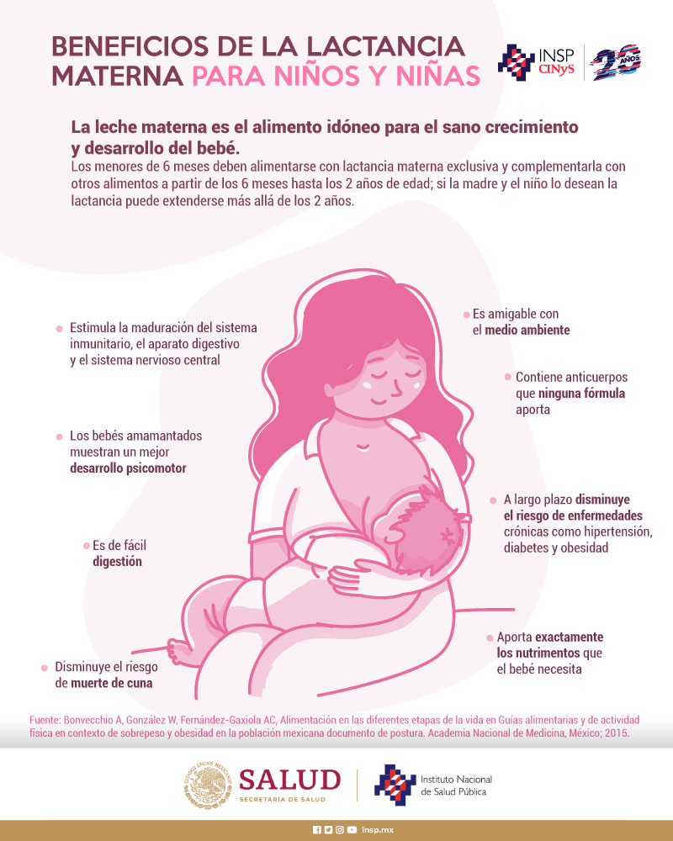:

Imagen copiada de: Instituto Nacional De Salud Publica

Lactancia materna exclusiva

La lactancia materna exclusiva (LME) es un tipo de alimentación que consiste en que el bebé solo reciba leche materna y ningún otro alimento sólido o líquido a excepción de soluciones rehidratantes, vitaminas, minerales o medicamentos.

La Organización Mundial de la Salud (OMS) y UNICEF2 recomiendan que esta se mantenga durante los primeros seis meses de vida y se sugiere que esta inicie en la primera hora de vida después del parto, que sea a libre demanda y se evite el uso de fórmulas infantiles.

A pesar de esto, en México, solamente 1 de cada 3 bebés recibe leche materna como alimento exclusivo hasta los 6 meses3. Muchos reciben alimentos o líquidos adicionales desde su primer mes de vida como fórmulas, leche de vaca u otro animal y bebidas azucaradas. La nutrición adecuada es un derecho de la infancia y un elemento clave para asegurar la supervivencia de niños y niñas y garantizar su desarrollo. La lactancia materna es el mejor alimento que un bebé puede tener. La lactancia debe iniciarse al momento del nacimiento y mantenerse de forma exclusiva hasta los seis meses de edad. Posteriormente, debe complementarse con otros alimentos, pero continuar hasta los 2 años. La lactancia materna beneficia la salud física y emocional de niñas, niños y madres, independientemente del contexto económico y social en el que vivan. La lactancia  
exclusiva en los primeros seis meses ayuda a disminuir la incidencia de asma, alergias, enfermedades respiratorias e infecciones del oído, gastrointestinales y urinarias. El inicio temprano de la lactancia (en la primera hora después del parto) reduce la mortalidad neonatal en un 22%. A largo plazo, la lactancia favorece el desarrollo cognitivo y previene el desarrollo de obesidad, diabetes, cáncer y colesterol alto. Además, está relacionada con ahorros económicos sustanciales para la familia, porque evita el gasto en fórmulas, biberones, consultas médicas y medicamentos.

Los niveles de lactancia materna en el mundo han disminuido de manera preocupante. Según reportes de la Organización Mundial de la Salud, en la mayoría de países de América Latina y el Caribe menos del 50% de los recién nacidos son puestos al pecho en la primera hora después del parto y más del 60% no son alimentados exclusivamente con leche materna hasta el sexto mes.

La Encuesta Nacional de Niños, Niñas y Mujeres (ENIM), implementada en 2015 por el Instituto Nacional de Salud Pública y UNICEF México, muestra que dos de cada tres niños menores de seis meses a nivel nacional no reciben lactancia materna exclusiva, y que persisten retos importantes para hacer cumplir la normatividad vigente sobre lactancia en nuestras instituciones de salud.

(UNICEF, 2022)

La lactancia materna es una de las formas más eficaces de garantizar la salud y la supervivencia de los niños. Sin embargo, contrariamente a las recomendaciones de la OMS, menos de la mitad de los lactantes se alimentan exclusivamente con leche materna.

La leche materna es el alimento ideal para los lactantes. Es segura y limpia y contiene anticuerpos que protegen de muchas enfermedades propias de la infancia. Además, suministra toda la energía y nutrientes que una criatura necesita durante los primeros meses de vida, y continúa aportando hasta la mitad o más de las necesidades nutricionales de un niño durante la segunda mitad del primer año, y hasta un tercio durante el segundo año.

Los niños amamantados muestran un mejor desempeño en las pruebas de inteligencia, son menos propensos al sobrepeso o la obesidad y, más tarde en la vida, a padecer diabetes. Las mujeres que amamantan también presentan un menor riesgo de padecer cáncer de mama y de ovario.

La comercialización incorrecta de los sucedáneos de la leche materna sigue socavando los esfuerzos para mejorar las tasas de lactancia materna y su duración en todo el mundo.

(salud, 2023)

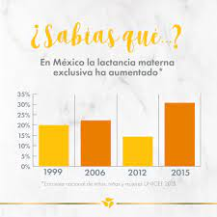

Imagen extraída de Instituto de salud

INDICE

* Alimentación y cuidados antes del embarazo
* Cuidaos en el embarazo
* Suplementación en el embarazo
* Acompañamiento y asesoría sobre técnicas de lactancia y tipos de vínculos
* Alimentación durante el periodo de lactancia
* Riesgos de una mala técnica de lactancia
* Ventajas de la lactancia materna exclusiva

ALIMENTACIÓN Y CUIDADOS ANTES DEL EMBARAZO

La nutrición consiste en consumir una dieta saludable y equilibrada para que su cuerpo obtenga los nutrientes que necesita. Los nutrientes son sustancias en los alimentos que el cuerpo necesita para poder funcionar y crecer.

Estos incluyen [proteínas](https://medlineplus.gov/spanish/dietaryproteins.html), [carbohidratos](https://medlineplus.gov/spanish/carbohydrates.html), [grasas](https://medlineplus.gov/spanish/dietaryfats.html), [vitaminas](https://medlineplus.gov/spanish/vitamins.html), [minerales](https://medlineplus.gov/spanish/minerals.html) y el [agua](https://medlineplus.gov/spanish/drinkingwater.html).

Cuando está [embarazada](https://medlineplus.gov/spanish/pregnancy.html), la nutrición es más importante que nunca. Necesita una mayor cantidad de muchos nutrientes importantes que antes del embarazo. Preferir alimentos saludables a diario le ayudará a darle a su bebé lo que necesita para [desarrollarse](https://medlineplus.gov/spanish/fetalhealthanddevelopment.html). También ayudará para que usted y su bebé ganen la cantidad adecuada de peso.

Necesita más ácido fólico, hierro, calcio y vitamina D que lo que necesitaba antes del embarazo:

* El [ácido fólico](https://medlineplus.gov/spanish/folicacid.html) es una vitamina B que puede ayudar a prevenir ciertos [defectos congénitos](https://medlineplus.gov/spanish/neuraltubedefects.html). Antes del embarazo, necesita 400 microgramos por día. Durante el embarazo y la lactancia, necesita 600 microgramos por día proveniente de alimentos o vitaminas. Es difícil obtener esta cantidad solo de los alimentos, por lo que debe tomar un suplemento que contenga ácido fólico
* El [hierro](https://medlineplus.gov/spanish/iron.html) es importante para el crecimiento y desarrollo cerebral de su bebé. Durante el embarazo, la cantidad de sangre en su cuerpo aumenta, por lo que necesita más hierro para usted y su bebé en crecimiento. Debe recibir 27 miligramos de hierro al día
* El [calcio](https://medlineplus.gov/spanish/calcium.html) durante el embarazo puede reducir su riesgo de [preeclampsia](https://medlineplus.gov/spanish/highbloodpressureinpregnancy.html), una condición médica grave que causa un aumento repentino de la presión arterial. El calcio también se acumula en los huesos y futuros dientes de su bebé.
* Las embarazadas adultas deben recibir 1,000 miligramos de calcio al día
* Las embarazadas adolescentes (entre 14 y 18 años) necesitan 1,300 miligramos de calcio al día
* La [vitamina D](https://medlineplus.gov/spanish/vitamind.html) ayuda al calcio a formar los huesos y dientes del bebé. Todas las mujeres, embarazadas o no, deben recibir 600 unidades internacionales de vitamina D al día

Tenga en cuenta que tomar demasiado de un suplemento puede ser perjudicial. Por ejemplo, niveles muy altos de vitamina A pueden causar defectos congénitos. Solo tome vitaminas y suplementos minerales que su profesional de la salud le recomiende.

También necesita más proteínas cuando está embarazada. Las fuentes saludables de proteínas incluyen frijoles, guisantes, huevos, carnes magras, mariscos y nueces y semillas sin sal.

La hidratación es otra necesidad nutricional especial durante el embarazo. Cuando está embarazada, su cuerpo necesita más agua para mantenerse usted y su bebé [hidratada](https://medlineplus.gov/spanish/fluidandelectrolytebalance.html). Por eso es importante tomar suficientes líquidos todos los días.

La cantidad de calorías que necesita depende de cuánto debe subir de peso. Su profesional de la salud puede decirle cuál debe ser su meta, en función de su peso antes del embarazo, su edad y la rapidez con la que aumenta de peso. Las recomendaciones generales son:

* En el primer trimestre de embarazo, es probable que no necesite calorías adicionales
* En el segundo trimestre, por lo general necesita cerca de 340 calorías extra
* En el último trimestre, usted puede necesitar cerca de 450 calorías extra al día
* Durante las últimas semanas de embarazo, es posible que no necesite calorías adicionales

Tenga en cuenta que no todas las calorías son iguales. Debe comer alimentos saludables que contengan nutrientes, no las llamadas "calorías vacías", como las que se encuentran en los refrescos, dulces y postres.

Durante el embarazo, debe evitar:

* **Alcohol**: No hay una cantidad conocida de alcohol que sea seguro para una mujer [durante el embarazo](https://medlineplus.gov/spanish/pregnancyanddruguse.html)
* **Pescado que puede tener altos niveles de mercurio**: Limite el atún blanco (albacora) a 6 onzas por semana. No coma blanquillo (lofolátilo), tiburón, pez espada o macarela rey (caballa)
* **Productos que pueden tener gérmenes que causen**[enfermedades transmitidas por alimentos](https://medlineplus.gov/spanish/foodborneillness.html), incluyendo:
* Productos del mar ahumados refrigerados como pescado blanco, salmón y caballa
* Hot dogs o fiambres a menos que se sirvan calientes
* Productos untables de carne refrigerada
* Leche o zumos sin pasteurizar
* Ensaladas preparadas en la tienda, como de pollo, huevo o de atún
* Quesos blandos sin pasteurizar, como el queso feta sin pasteurizar, queso Brie, queso blanco, queso fresco y quesos azules
* Brotes crudos de cualquier tipo (incluyendo alfalfa, trébol, rábano y frijol mungo)
* **Demasiada**[cafeína](https://medlineplus.gov/spanish/caffeine.html): Beber grandes cantidades de cafeína puede ser perjudicial para su bebé. Las cantidades pequeñas o moderadas de cafeína (menos de 200 miligramos por día) parecen ser seguras durante el embarazo. Esta es la cantidad en unas 12 onzas de café. Pero es necesario investigar el tema. Consulte con su profesional de la salud si está bien consumir una cantidad limitada de cafeína

(MedlinePlus, s.f.)

# Cuidados durante el embarazo

Recibir buen cuidado antes, durante y después de su embarazo es muy importante. Puede ayudar a su bebé a crecer y desarrollarse, y a mantenerlos a ambos saludables. Es la mejor manera de asegurar que su pequeño tenga un buen inicio para una vida saludable.

CUIDADO PRENATAL

Un buen cuidado prenatal incluye una buena alimentación y buenos hábitos de salud antes y durante el embarazo. Idealmente, usted debe hablar con su proveedor de atención médica antes de empezar a intentar quedar embarazada. He aquí algunas cosas que deberá hacer:

**Elegir a un proveedor:** Será necesario que elija [un proveedor para su embarazo y parto](https://medlineplus.gov/spanish/ency/patientinstructions/000596.htm). Este proveedor le ofrecerá servicios de cuidado prenatal, de parto y de posparto.

**Tomar ácido fólico:** Si está contemplando quedar embarazada, o si ya lo está, debe tomar un suplemento con al menos 400 microgramos (0.4 mg) de [ácido fólico](https://medlineplus.gov/spanish/ency/article/002092.htm) todos los días. Tomar ácido fólico reducirá el riesgo de ciertos defectos congénitos. Las vitaminas prenatales casi siempre contienen más de 400 microgramos (0.4 mg) de ácido fólico por cápsula o tableta.

## Ejercicio

El ejercicio antes y durante el embarazo tiene beneficios como el control de peso y la estabilidad en el estado de ánimo. El ejercicio también ayuda a perder peso después del nacimiento del bebé, y se relaciona con menos dolor, más energía y un mejor tono muscular (22).

Es posible dividir los 150 minutos en sesiones de 30 minutos, por 5 días de la semana, o periodos más cortos de 10 minutos, como salir a caminar durante 10 minutos 3 veces al día (23).

Los **ejercicios más recomendados** durante el embarazo son:

* las caminatas,
* la natación y ejercicios acuáticos,
* la bicicleta estacionaria,
* yoga modificado para personas embarazadas
* y pilates para personas embarazadas.

Los **ejercicios que** **no se recomiendan** durante el embarazo son:

* deportes que impliquen contacto físico (por el riesgo de exponerse a un golpe en el abdomen),
* saltar en caída libre,
* actividades que expongan a una caída,
* yoga caliente o pilates calientes (24).

Para una persona que acaba de iniciar su embarazo y que estaba acostumbrada a realizar actividad física muy intensa, es recomendable platicarlo con su obstetra para revisar el tipo de ejercicio que realiza.

### Ingesta de hierro y ácido fólico

Según la OMS, la deficiencia de hierro, ácido fólico y vitamina A es la principal causa de anemia (25).

La anemia durante el embarazo se ha visto relacionada con mayor riesgo de pérdida gestacional, de infecciones, de parto prematuro, de hemorragia durante el embarazo o posterior al parto o cesárea y bajo peso al nacer, así como malos resultados durante y después del embarazo, tanto para la madre como para el bebé (26).

**Hierro:**Es frecuente en las personas con ciclos menstruales tener deficiencia de hierro ya que pierden este elemento al sangrar en cada ocasión. Si no se ingieren cantidades adecuadas de hierro en la dieta o mediante suplementos, la pérdida (mediante el sangrado) y el aporte deficiente de este elemento, puede conducirlas a una anemia (27).

Los requerimientos de hierro van aumentando de forma exponencial, conforme continúa avanzando la gestación, puesto que este elemento es esencial para todos los cambios que se producen en este periodo, incluyendo la formación y desarrollo del bebé (28).

Es importante acudir con un profesional de la salud para valorar el estado de las reservas de hierro antes de iniciar un embarazo, quien podría prescribir el uso de suplementos de hierro o el aumento en la ingesta de alimentos ricos en dicho elemento

## Salud dental

Es ideal tener una buena salud dental antes de iniciar un embarazo. Las infecciones dentales, como las caries, son frecuentes en la población general. Padecer infecciones durante un embarazo puede producir múltiples riesgos, que pueden llegar incluso a la pérdida de la gestación. Así que es bueno acudir a consulta con el odontólogo para una revisión antes de iniciar un embarazo. Si la persona ya está embarazada, entonces es importante acudir lo más pronto posible

## Evitar alcohol, tabaco, drogas y exposición a sustancias tóxicas

El tabaquismo y el alcohol se han visto asociados con disminución en la fertilidad tanto de la mujer como del hombre El tabaquismo, durante el embarazo está relacionado con pérdida del embarazo, complicaciones como desencadenar un parto prematuro e incluso riesgo de óbito (muerte repentina del bebé dentro del útero materno) y de muerte neonatal (que el bebé fallezca poco tiempo después de nacer)

Las drogas y exposición a sustancias tóxicas (como algunos químicos, pesticidas, metales pesados como el plomo y el mercurio, solventes orgánicos, etc) son muy dañinas para el embrión en formación, y lo ponen en riesgo de malformaciones durante los primeros meses de vida intrauterinos y posteriormente a otro tipo de complicaciones

Por lo anterior, también es recomendable evitar los fármacos o productos de herbolaria no indicados por un médico

## Evitar exposición a fuentes de calor: Algunos estudios de investigación han revelado un vínculo entre la exposición al calor de fuentes como jacuzzis o saunas, con fiebre durante el embarazo y un mayor riesgo de malformaciones en el bebé (principalmente defectos del tubo neural) durante el primer trimestre. Así que, es beneficioso saber que al inicio de un embarazo es recomendable alejarse de situaciones que expongan a altas temperaturas

## Salud Mental: Un embarazo debe iniciarse en las mejores condiciones de salud mental para tener mejores resultados. Si se está bajo mucho estrés o problemas psicológicos o psiquiátricos, es importante buscar atención médica y psicológica antes de iniciar un embarazo, ya que estos tienden a exacerbarse durante la gestación Si una persona se encuentra bajo tratamiento psiquiátrico, acudir con su médico psiquiatra y comentarle que desea iniciar la búsqueda de un embarazo es lo más recomendable, ya que hay psicofármacos que no son seguros durante el periodo gestacional

(Clue, 2021)

CUIDADOS EN EL EMBARAZO

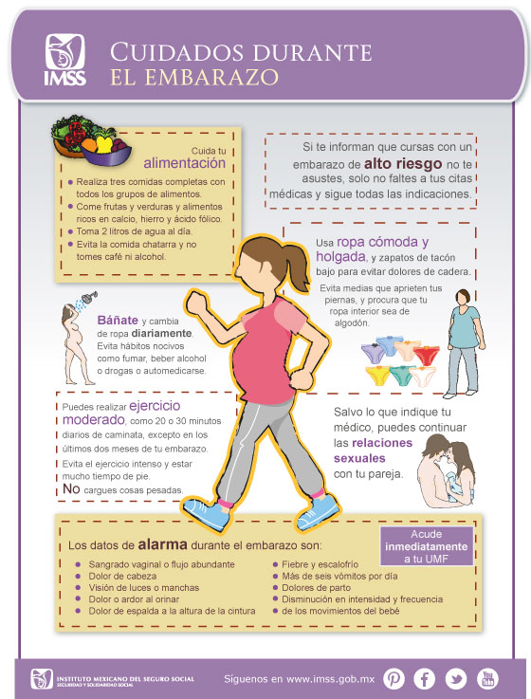

Imagen extraída de IMSS México